17-Amaliy mashg’ulot
Mavzu: Go’sht (mol, qo’y, tovuq va baliq) maxsulotlaridan taomlar tayyorlash
O’quv mashg’ulotining texnologik xaritasi.
Ishning bosqichlari va vaqti | Faoliyat mazmuni
Ishning bosqichlari va vaqti | O’qituvchining | Talabalarning
1. Kirish qismi.  (15 daqiqa) | 1.1 Amaliy mashg'ulot mavzusi va maqsadi bilan tanishtirish | Diqqat qiladi va yozib oladilar.
1. Kirish qismi.  (15 daqiqa) | 1.2 Amaliy mashg'ulot rejasi bilan tanishtiradi. | Tinglab yozib oladilar.
1. Kirish qismi.  (15 daqiqa) | 1.3 Talabalarga o'tilgan mavzu yuzasidan tezkor savollar berib bilimlarini tekshirish | Tinglab savollarga javob beradilar.
2. Asosiy qism. (55 daqiqa) | 2.1 Mol va qo’y go’shtidan tayyorlanadigan taomlar  to'g'risida ma'lumot berish. | Tinglab, yozib, chizib oladilar va vazifalarni darsda bajaradilar
2. Asosiy qism. (55 daqiqa) | 2.2 Parranda go’shtlaridan tayyorlanadigan taomlar tayyorlash jarayonlarini o'rganish to'g'risida ma'lumot berish | Tinglab, yozib oladilar va vazifalarni darsda bajaradilar
2. Asosiy qism. (55 daqiqa) | 2.3. Baliq maxsulotlaridan tayyorlanadigan taomlar va uning inson hayotidagi ahamiyatini o'rganish to’g’risida ma'lumot berish | Talaba o'qituvchini tinglab to'ldirib boradi
3. Yakunlovchi qism. (10 daqiqa) | 3.1 Mavzu boʻyicha yakuniy xulosa yasaydi, muhim jihatlarga ishtirokchilar diqqatini jalb. qiladi, "Tushunchalar tahlili metodi yordamida talabalar bilimini sinaydi. | Tinglaydilar, bajarilgan ishlar natijasini yozadilar.
3. Yakunlovchi qism. (10 daqiqa) |  | Tinglab, yozib oladilar.
3. Yakunlovchi qism. (10 daqiqa) | 3.2 Guruh faollari va talabalar bir-birlarini kamchiligini tuzatadilar, alohida ishtirokchilarni baholaydi, o'zaro baholash natijalari bo'yicha xulosa qiladi. | Tinglaydilar
3. Yakunlovchi qism. (10 daqiqa) | 3.3 Amaliy mashg'ulotining maqsadiga erishish darajasini tahlil qiladi va ish natijasini baholaydi. | Tinglab, yozib oladilar

Ishdan maqsad: O'zbek milliy go'shtli taomlarini tayyorlashni, kaboblar turlari va tayyorlash jarayoni, parranda va baliq go'shtidan taomlar tayyorlash jarayonini o'rganish va bu borada malaka oshirish.
Mashg'ulotni o'tkazish uchun kerakli asbob-anjomlar: Har xil inventarlar, pichoq, taxtakach, tovalar, turli hajmdagi kastryulkalar, elektr qozonlari, elektr pechlari,go'sht qiymalagich va boshqa shunga o'xshash asboblar. Mexanik sovutgich va issiqlik ishlovi berish uchun jihozlar.
Topshiriq. O'quvchilar tayyorlangan taomlarning ko'rinishi, mazasi sifati, tayyorlanish texnologiyasi bilan tanishadilar. Kerakli ma'lumotlarni daftarga yozib oladilar. O'qituvchi o'tkazilgan mashg'ulotga yakun yasaydi.
Nazariy qism.
Go’shtidan tayyorlanadigan taomlar dunyo xalqlari oshxonasining ajralmas qismidir. Ularning tayyorlanish usullari va retseptlari mintaqadan mintaqaga farq qiladi, lekin asosiy tarkibiy qismi sifatida yuqori sifatli go’sht ishlatiladi. Mol va qo’y go’shti oqsil, temir va boshqa muhim ozuqaviy moddalar manbai hisoblanadi. Go’shtni tayyorlash usuli uning ozuqaviy qiymatiga va ta’miga ta’sir qiladi. Go’shtni tayyorlashda tozalik va gigiyena qoidalariga rioya qilish juda muhimdir. Turli xil ziravorlar va qo’shimchalar go’sht taomlarining ta’mini yaxshilashga yordam beradi. Go’sht taomlarini tayyorlashda milliy oshxona an’analari hisobga olinishi maqsadga muvofiqdir.
Parranda go’shtidan tayyorlanadigan taomlarning xilma-xilligi juda katta va ular turli mamlakatlar va mintaqalarning oshxonalarida keng qo’llaniladi. Tayyorlash jarayonlari esa go’shtning turiga, taomni tayyorlash uslubiga va retseptiga bog’liq holda farq qiladi. Avvalo, sifatli, yangi va toza parranda go’shti tanlash kerak. Sotib olingan go’shtni yaxshilab yuvib, kerak bo’lsa, suyaklarini ajratib olish, terisini tozalash yoki maydalash kerak. Ba’zi retseptlarda go’shtni marinadlash ham talab qilinishi mumkin. Marinad go’shtning ta’mini va yumshoqligini yaxshilaydi. Marinad tarkibi turli xil bo’lishi mumkin: limon sharbati, sirka, yog’, ziravorlar, o’tlar va boshqalar. Marinadlash vaqti retseptiga bog’liq.
Baliq mahsulotlari ozuqaviy jihatdan boy, inson salomatligi uchun juda foydali va tayyorlash usullari xilma-xil bo’lgan oziq-ovqat mahsulotlaridir. Ularning muntazam iste’mol qilinishi yurak-qon tomir kasalliklari, miya faoliyatining yaxshilanishi va ko’rish qobiliyatini saqlashga yordam beradi. Shuning uchun, baliq taomlarini ratsionga muntazam qo’shish tavsiya etiladi. Ammo, baliqni tayyorlashda tozalik va gigiyena qoidalariga rioya qilish, to’g’ri saqlash va issiqlik bilan ishlov berish juda muhimdir.
Go’sht mahsulotlarini turli xil usullar bilan pishirish mumkin:
Go’shtni tanlash va tayyorlash: Avvalo, sifatli, yangi va toza go’sht maxsuloti tanlash kerak. Sotib olingan go’shtni yaxshilab yuvib, kerak bo’lsa, suyaklarini ajratib olish, terisini tozalash yoki maydalash kerak. Ba’zi retseptlarda go’shtni marinadlash ham talab qilinishi mumkin.
Marinadlash (ixtiyoriy): Marinad go’shtning ta’mini va yumshoqligini yaxshilaydi. Marinad tarkibi turli xil bo’lishi mumkin: limon sharbati, sirka, yog’, ziravorlar, o’tlar va boshqalar. Marinadlash vaqti retseptiga bog’liq.
Pishirish usullari:
- Qovurish: Go’sht yog’da yoki yog’siz qovuriladi. Qovurish vaqti go’shtning qalinligiga va kerakli pishiqlik darajasiga bog’liq.
- Qaynatish: Go’sht suvda yoki sho’rvada qaynatiladi. Qaynatish vaqti go’shtning turiga va hajmiiga bog’liq. Sho’rvaga sabzavotlar va ziravorlar qo’shilishi mumkin.
- Pishirish: Butun yoki bo’laklarga bo’lingan go’sht pechda pishiriladi. Pishirish vaqti va harorati retseptiga bog’liq. Pishirishdan oldin go’shtni marinadlash tavsiya etiladi.
- Grilda pishirish: Go’sht maxsus grilda pishiriladi. Bu usul go’shtga o’ziga xos ta’m va hid beradi.
- Mikroto’lqinli pechda pishirish: Tez va qulay pishirish usuli.
- Sousda pishirish: Go’sht turli xil souslarda (masalan, smetana, qaymoq, pomidor sousi) pishiriladi.
Palov: O’rta Osiyo xalqlari oshxonasining milliy taomi. Qo’y go’shti, guruch, sabzavotlar va ziravorlardan tayyorlanadi
Shashlik: O’zbek milliy taomlardan biri. Go’sht mayda bo’laklarga bo’linib, marinadlanadi va ko’mirda pishiriladi. Marinad tarkibi turli xil bo’lishi mumkin (sirka, limon sharbati, turli xil ziravorlar).
Beshbarmak: Markaziy Osiyo xalqlarining milliy taomi. Qaynatilgan mol go’shti yupqa qilib to’g’raladi va un xamiridan tayyorlangan yupqa non bilan birga dasturxonga tortiladi. Suvga go’shtdan tashqari sabzavotlar ham qo’shilishi mumkin.
Ziravorli qovurilgan mol go’shti: Mol go’shti bo’laklari turli xil ziravorlar (qora murch, zira, koriander va boshqalar) bilan qovuriladi. Qovurishdan oldin go’shtni marinadlash mumkin.
Mol go’shti sho’rva: Mol go’shtidan tayyorlangan turli xil sho’rvalar (masalan, shurpa, boshqa milliy sho’rvalar). Go’sht qaynatiladi va unga sabzavotlar, makaron yoki boshqa qo’shimchalar qo’shilishi mumkin.
Mol go’shti qiymasi: Mol go’shtidan tayyorlangan turli xil taomlarga qo’shimcha sifatida (masalan, kotletlar, somsalar, manti va boshqalar).
Kabob (mol go’shti)
Kerakli masalliqlar: Go’sht 1kg, dumba 300 gr, piyoz 2 bosh, gazli suv 0,5 l, ta’bga ko’ra tuz, zira, kashnich urug’i, murch.
Tayyorlash jarayoni:
- Go‘shtni eng avval har xil parda va paylardan tozalab, so‘ngra 3-4 sm qalinlikda nimtalanadi.
- Nimtalangan go‘shtni biroz urib latlab olsangiz yanada yumshoq chiqadi. Latlangan go‘sht nimtasini imkon qadar bir xil hajmda, 3-4x3-4 sm kubik shaklida to‘g‘rab olinadi.
- Yarim halqa shaklida to‘g‘ralgan piyozni, kubik shaklida to‘g‘ralgan go‘shtga qo‘shib, ta'bga ko‘ra tuz va ziravorlar hamda gazli suv qo‘shib yaxshilab ezib aralashtiriladi va 6-7 soat muzlatgichga qo‘yiladi.
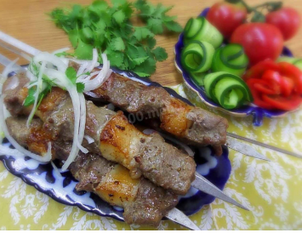
- Tayyor bo‘lgan go‘shtni 4-5 bo‘lagini, har bir go‘shtni orasiga xuddi shu shaklda to‘g‘ralgan dumba bilan sixdan o‘tkazib, qizarib turgan cho‘g‘ga qo‘yib pishiriladi.
- Odatda pishgan kaboblarni piyoz va sirka bilan dasturxonga tortiladi.

Baliqli uch panja
Kerakli masalliqlar: Baliq 1kg, limon 1 dona, o’simlik yog’i 80-100 gr, ta’bga ko’ra tuz, zira,
Tayyorlash jarayoni:
- Baliqni qiltanoqlaridan tozalab bir xil tasma shaklida kesiladi va limonni siqib suvi qo‘shiladi.
- O‘simlik yog‘i, tuz va ziravorlarni ham qo‘shib ehtiyotkorlik bilan aralashtirib ma'lum muddat marinadlanadi.
- So‘ngra xuddi uch panja kabi tasmani qalinligina qarab 6-8 tasini avval kalta tasmani so‘ngra uzunini terib boriladi va ehtiyotkorlik bilan sihlanadi.
- Ikki yonidan ortib qolgan ortiqcha qismlarni kesib olinadi.
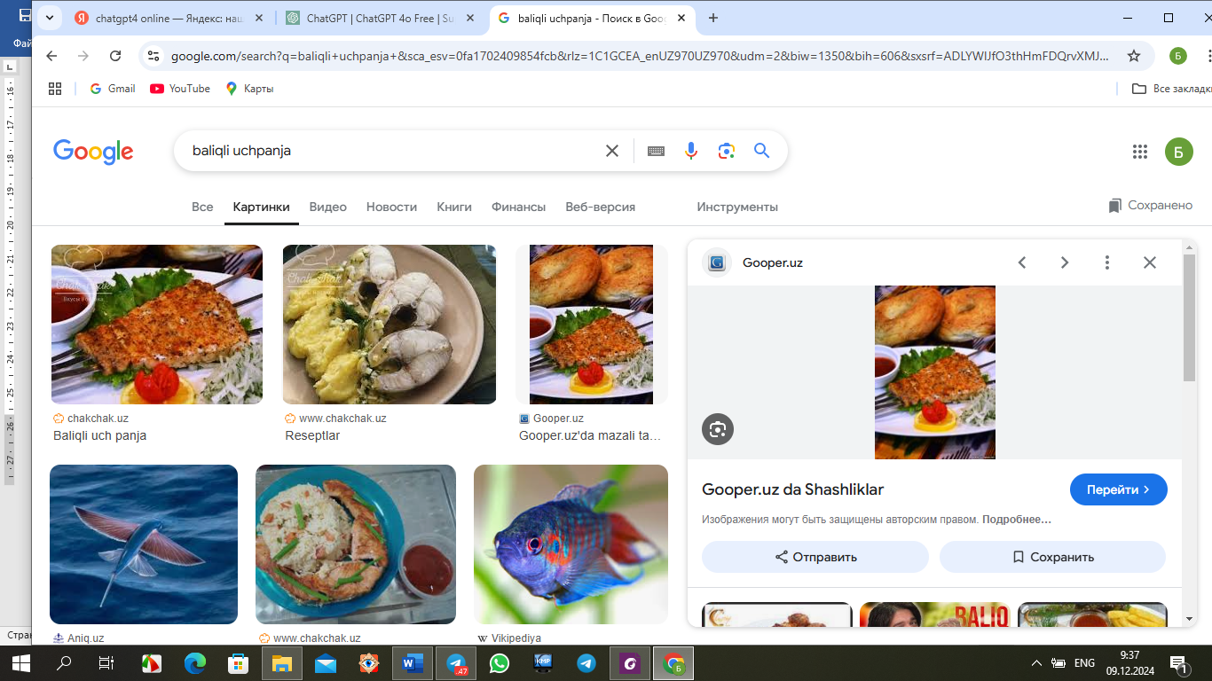
- Kaboblarni qo‘raga qo‘yishdan oldin, ustiga quritilgan qizil bulg‘ori kukuni sepib so‘ngra 8-10 daqiqa mobaynida pishiriladi.
- Pishgan kaboblarni ta'bga ko‘ra bezatib dasturxonga tortiq qilishingiz mumkin.

